桂林电子科技大学 2021-2022学年 第1学期

**《软件工程与UML》 实验报告**

|  |
| --- |
| 指导老师意见：  成绩 教师签名： |

实验名称 **实验三 UML动态模型图绘制及应用**

计算机与信息安全学院 **软件工程**  专 业

作 者 李明智 学 号  **1900301514**

实 验 日 期 2021 年 11 月 27 日

**一、实验目的**

学习UML绘制工具的使用，学习用例图、包图、类图等绘制。

**二、实验内容**

1 学习用软件工具（vision,UML star等）绘制UML交互图、状态图、活动图等；具体内容教师指定（示例系统如：在线书店系统、ATM系统等）【见实验教材204-213页，任务4】

2 基于患者实时监护系统需求，设计并绘制该系统的交互图、状态图、活动图、协作图等 【系统需求见理论教材53-54页】

**三、实验过程**

1先熟悉UML工具，绘制内容1中要求的内容；

2基于课堂作业，设计患者实时监护系统的需求模型，并用UML制作文档；

3 完成本实验报告并把绘制的图电子档（单独文件）一同发送指导老师电子邮箱，打印实验报告并提交老师。

**四、实验总结**

本次实验绘制了患者监护系统的顺序图、协作图、状态图，其中顺序图和协作图用来建模对象间的交互，顺序图清楚地表示了交互作用中的时间顺序，而协作图清楚的表示了对象间的关联关系，但时间顺序必须从顺序号获得。状态图是对单个对象建模，描述某个对象所处的各种可能状态及这些转台之间的转移。

**附件：（实验完成结果，直接粘贴到下面。注意写清楚题目及各类模型的名称，编号要清晰）**

内容一：

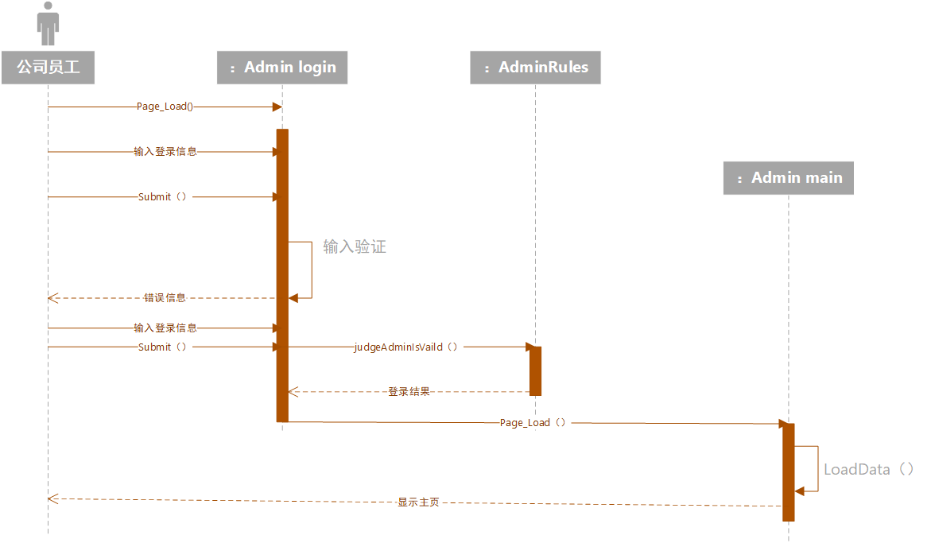

图 1 员工“登录”顺序图

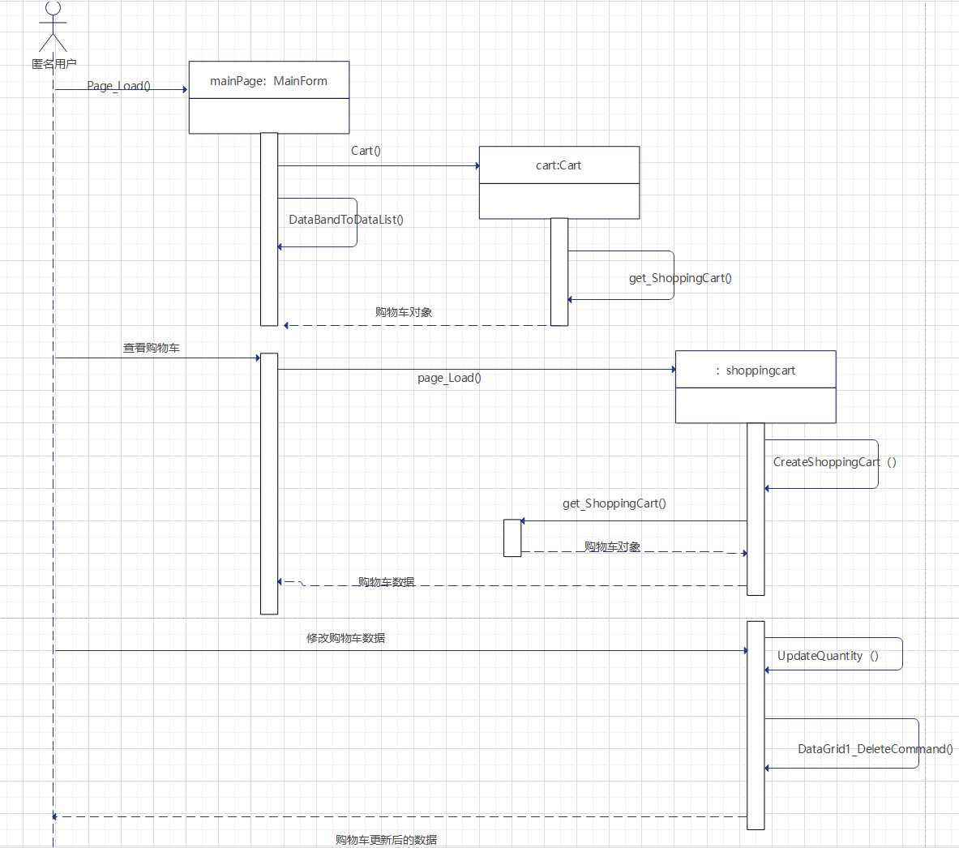

图 2 成功“修改订单”的顺序图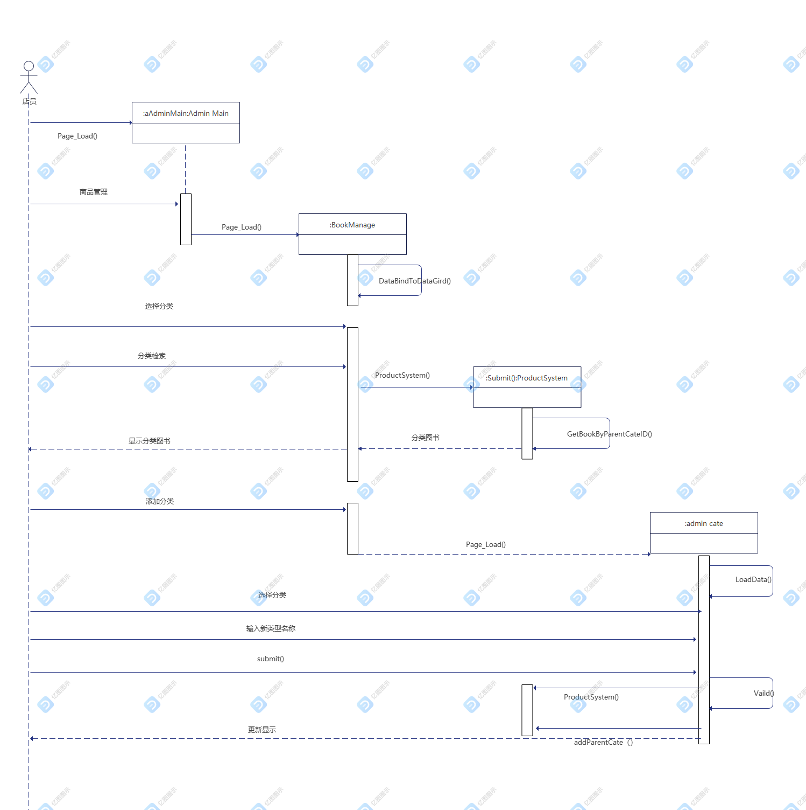

图 3 “修改图书分类”的顺序图

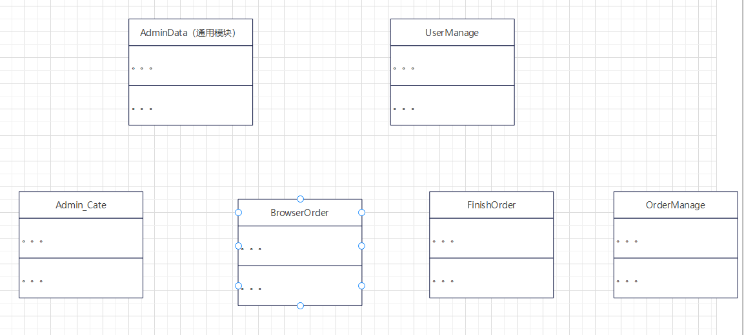

图 4 “后台管理”类图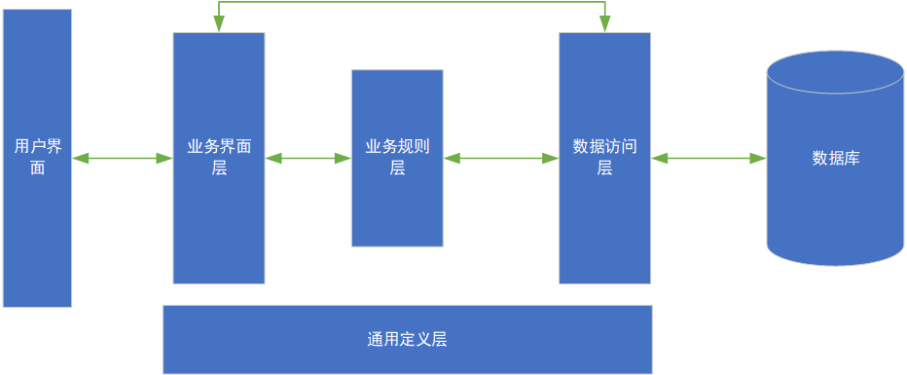

图 5 系统架构

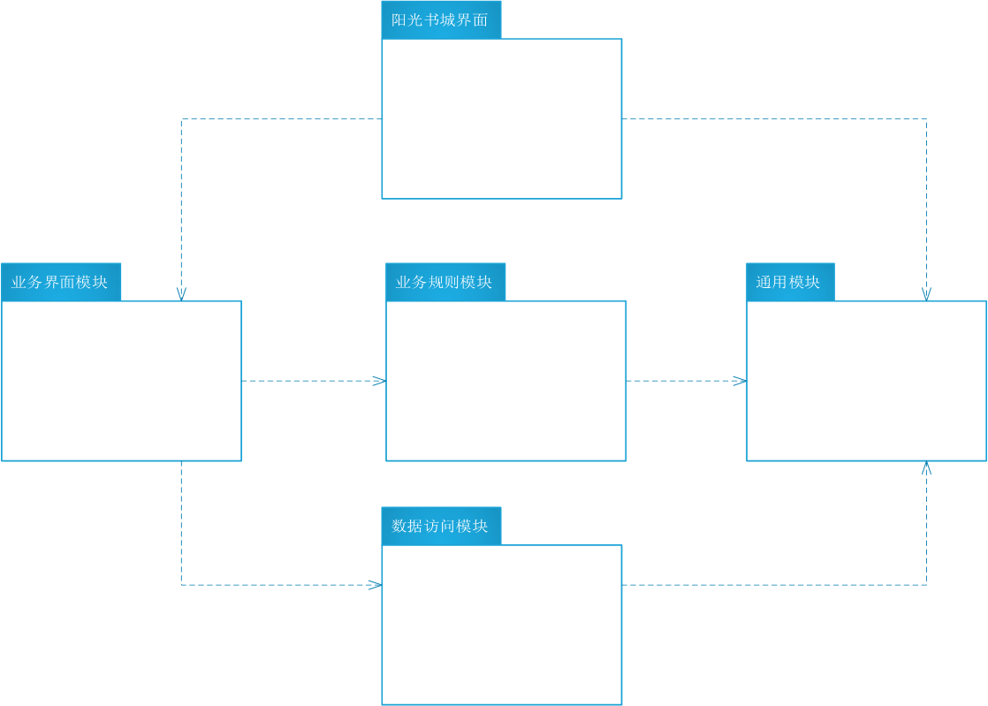

图 6 系统包图

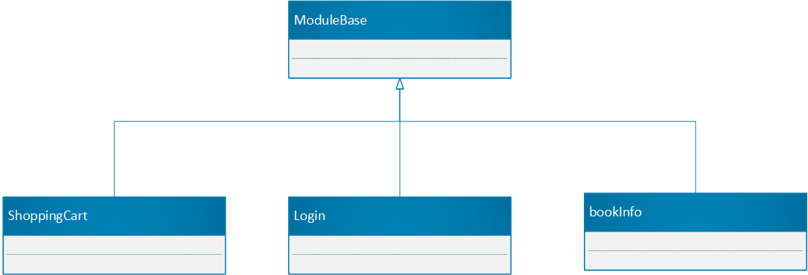

图 7 用户界面部分类类图

内容二：

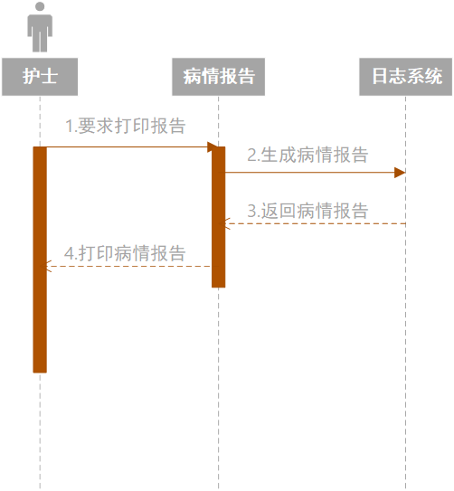

图 8 患者监护系统护士用例图

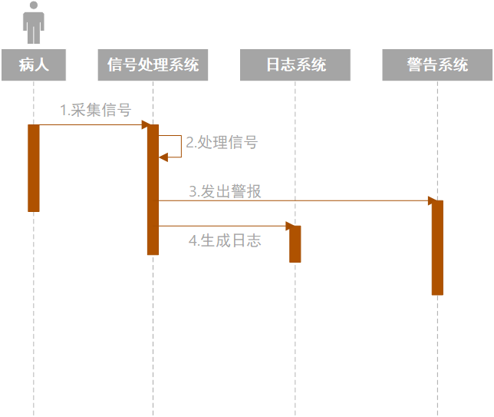

图 9 患者监护系统病人用例图

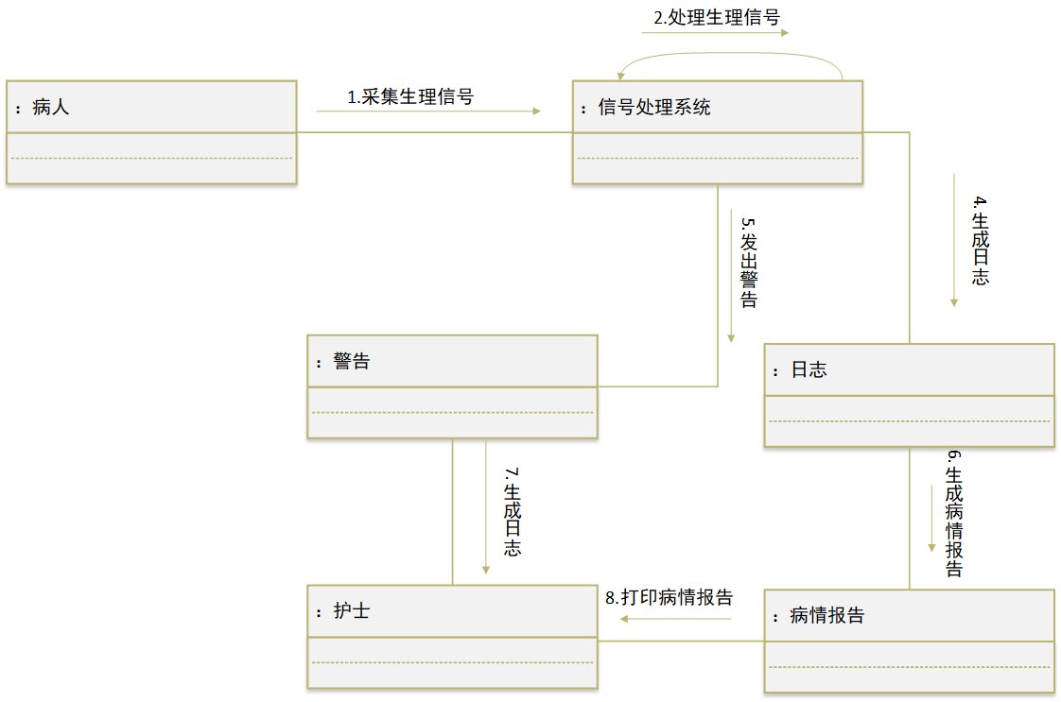

图 10 患者监护系统协作图

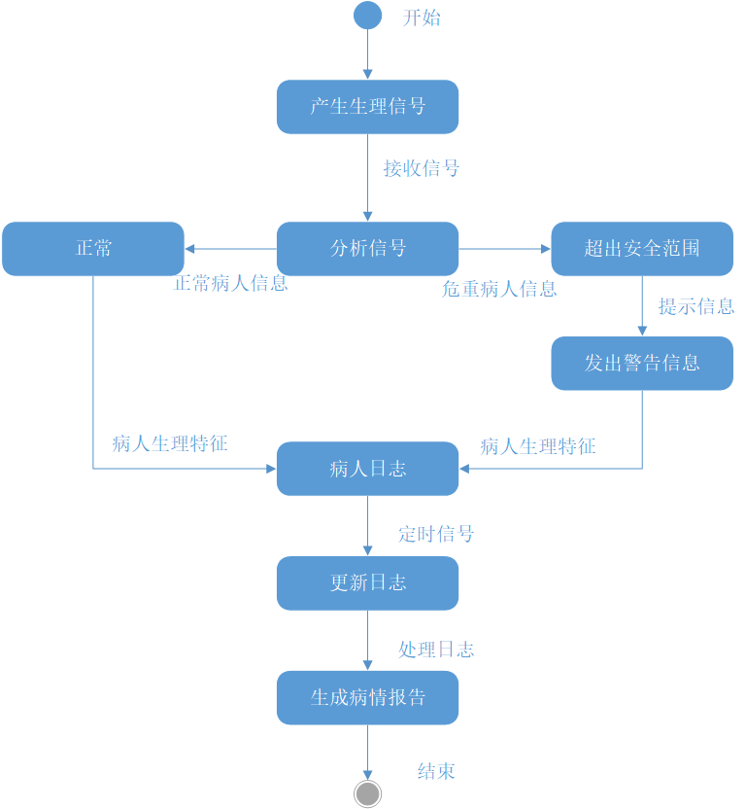

图 11 病人监护系统状态图